**ОKEY HOLIDAY (ОКЕЙ ХОЛІДЕЙ ) НА КУРОРТІ СОНЯЧНИЙ БЕРЕГ, БОЛГАРІЯ**

Престижний **міжнародний табір “ОКЕЙ ХОЛІДЕЙ”**, організований на базі апарт-готелю 3* **“Бумеранг Резіденс”** (Boomerang Residence), що знаходиться в престижній частині відомого болгарського курорту Сонячний Берег, на другій лінії від пляжу. Поблизу від табору знаходиться безліч атракціонів, дискотеки і аквапарк.

Комплекс розташований серед великої зеленої території, огородженою і під охороною, обладнаної камерами спостереження.

**Особливості туру:**

1. харчування за системою ALL INCLUSIVE
2. проведення міжнародних фестивалів
3. 400 м до моря
4. цікава та різноманітна анімація
5. парасольки та шезлонги біля басейну безкоштовно
6. wi-fi на рецепції готелю

**На території табору :**

* 2 корпуси зі студіями та двокімнатними апартаментами,
* 2 басейни, ресторан із зовнішньою терасою,
* Мультифункціональний спортивний майданчик (міні-футбол, волейбол, баскетбол) з штучною травою 20 мм,
* сцена 8 м х 10 м для репетицій та проведення анімації,
* альтанки для проведення тихої анімації та відпочинку,
* татамі для боротьби,
* магазин,
* цілодобова медична допомога,
* рятувальники на басейні та пляжі, сек'юриті,
* міжнародна анімація,
* Wi-Fi біля рецепції - безкоштовно, у приміщеннях швидкісний інтернет - за доплату.

[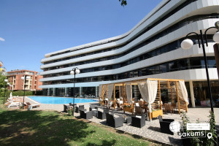](https://sakums.com.ua/storage/watermarked/jhXMOZC6LhLNqtre8CKVIbk2QkaUthDLEl6H0AGf.jpeg)[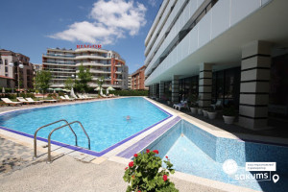](https://sakums.com.ua/storage/watermarked/YysuV8Xq8qxYxFA0yuL6qQwbX3Vu08ljpBB7cz3l.jpeg)[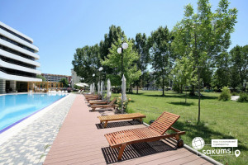](https://sakums.com.ua/storage/watermarked/1XQR6V57Qm4MjrRXEqyQcTszSufW1iftSVCCa44v.jpeg)[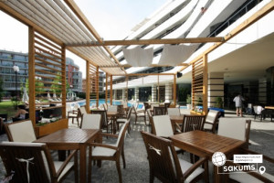](https://sakums.com.ua/storage/watermarked/Oy70uYe2PpXzjO4UFGfoTLc5BLTdPDwAtxMvmkaW.jpeg)

**Розміщення :**

Апартаменти 2+3 (вітальня + спальня) для 5 осіб, Апартамнти 3+3/2+4 - для 6 осіб, 3+4/2+5 – для 7 осіб, апартаменти 3+5, 4+4, 4+5/3+6, 4+6 із 2 WC/душеві кімнати - для 8-9-10 осіб

У кожному апартаменті: ТБ, холодильник, кондиціонер, окремі ліжка, тумбочки, шафа, WC з душем на балконі пластмасові стіл та стільці.

Розміщення керівників спільно з дітьми або з іншими керівниками в межах своєї групи/ рішення керівництва табору. Дорослі, які супроводжують дітей, розміщуються разом із дітьми в апартаментах за ціною, що визначена в оферті, без права претензій до розміщення в межах своєї групи. Допускається не більше 10% дорослих з групи. При великій кількості дорослих необхідно узгодження з приймаючою стороною.

[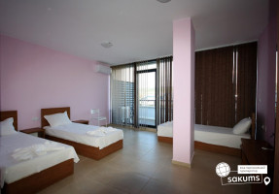](https://sakums.com.ua/storage/watermarked/oMX4Qs0pRjjeiHFHdV5M09bHfbjnTiT47g4JaB2T.jpeg)[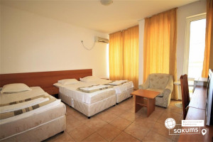](https://sakums.com.ua/storage/watermarked/LXsZKN8mjrYOa7YS23fWo13VqQmoHJQlmSJkT0Bm.jpeg)[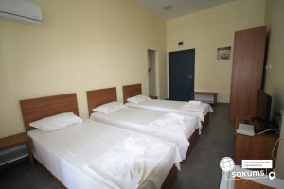](https://sakums.com.ua/storage/watermarked/AOw998uHA5Jld01hYdDK4fVDLdFUOO7quDfIeRKf.jpeg)[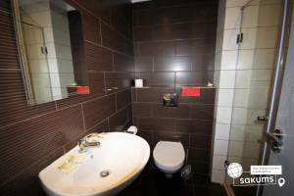](https://sakums.com.ua/storage/watermarked/uNO50BYYU74yryRlpD2Q6j1OjZHD12pnvO7Yw2ws.jpeg)

**Харчування :**

Харчування в ресторані - шведський стіл - сніданок, обід і вечеря:

- сніданок 08:00-10:00,

- обід 12:00-14:00,

- полуденок - сухий пакет /порційно видається керівникам кожної групи під час обіду.

- вечеря 18:00-20:00.

Вода в фойє цілодобово. Групи, які проживають в “Бумеранг Резіденс” харчуються в ресторані “Бумеранг Резіденс”.

[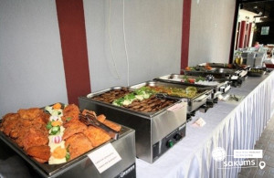](https://sakums.com.ua/storage/watermarked/HgHFlVgOfkYcyWghDfygIZkaiEKx868EtRFk3O1g.jpeg)[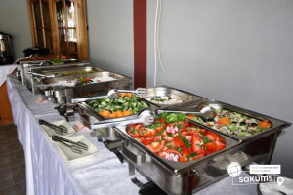](https://sakums.com.ua/storage/watermarked/klA26JLeZQLdYaMs3xzJKGQfs4pY7fLBruyf25ug.jpeg)[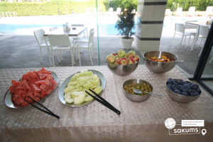](https://sakums.com.ua/storage/watermarked/eLxzSqurc9I3Y30nIM94mQTvYu7GPhhyJdhmNkax.jpeg)[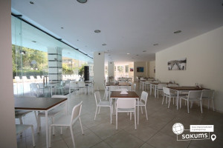](https://sakums.com.ua/storage/watermarked/ACBM203beTNgcga8E3TbupdQWTSBlabZIT0IHSFE.jpeg)

**Безпека:**

Цілодобова охорона, цілодобова мед. допомога, рятувальники біля басейну і на пляжі.

**Анімація:**

З дітьми та юнаками працюють професійні аніматори, пропонуються розважальні, спортивні та інтелектуальні програми, дискотеки і гуртки за інтересами.

На території табору проводяться ряд футбольних турнірів, міжнародних фестивалів і пропонується розміщення для спортивних та творчих груп - учасників.

[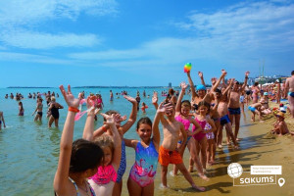](https://sakums.com.ua/storage/watermarked/SLFRP6quBvGBLmMjMat3LUamVMYJlryiYSkQBIzK.jpeg)[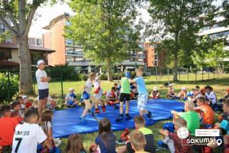](https://sakums.com.ua/storage/watermarked/i4Xjd6bSwItwXbPDbFaeKVDGhz6s1UedDAv3NGjO.jpeg)[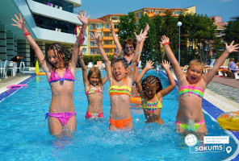](https://sakums.com.ua/storage/watermarked/en7Q2umfrPcQjehJfAs0jbDHKE2IIwehfTVwRX09.jpeg)[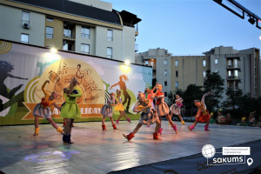](https://sakums.com.ua/storage/watermarked/6LSISH6pFFcyNtw6bImuOeFFKtzWmdJ5KcUYNw7e.jpeg)

**Депозит:**

З кожного відпочиваючого при розміщенні стягується депозит у розмірі 15 євро. При нанесенні матеріального збитку майну табору (в номерах або на території), вартість збитку стягується з депозиту всієї групи. При відсутності ушкоджень або втрати майна, депозит повертається перед від'їздом.

**Вартість туру :**

|  |  |  |  |  |  |  |  |
| --- | --- | --- | --- | --- | --- | --- | --- |
| **Дата виїзду з України** | **к-сть днів в турі / к-сть ночей в таборі** | **Вартість 15+1** | | **Вартість 15+2, 10+1** | | **індивідуальні діти** | |
| **до 17,99** | **старше 18 років** | **до 17,99** | **старше 18 років** | **до 17,99** | **старше 18 років** |
| **04.06.2025** | 12/9 | 365 | 390 | 390 | 420 | 390 | 420 |
| **13.06.2025** | 12/9 | 370 | 400 | 400 | 430 | 400 | 430 |
| **22.06, 04.07, 16.07, 06.08** | 15/12 | 470 | 535 | 505 | 570 | 505 | 570 |
| **28.07.2025** | 12/9 | 395 | 440 | 425 | 470 | 425 | 470 |
| **18.08.2025** | 12/9 | 360 | 395 | 390 | 420 | 390 | 420 |

**Ціни вказані у євро на 1 особу**

**Під організовані групи - можуть бути інші дати**

**\*Безкоштовні місця для керівників груп 15+1, 15+2 надаються при умові бронювання дітей до 18 років!!!**

**Входить у вартість**

* проїзд на автобусі євро класу;
* проживання в апартаментах;
* харчування 4-х разове по системі дитячий all inclusive, шведський стіл;
* курортна такса;
* медичне страхування;
* анімаційна програма;
* супровід керівником групи.

**Не входить у вартість**

* екскурсії;
* депозит 15 євро з особи;
* доплата за додаткове харчування, не включене в пакетну ціну: сніданок – 4 євро, обід - 5 євро, вечеря - 5 євро.